W̓iƛas le?________.

Where are you going?

Laƛən lax̌a _______.

I am going to the__.

W̓ixdas le?________.

Where did you go?

Laxdən lax̌a_____

I went to the___.

Penc̓olas 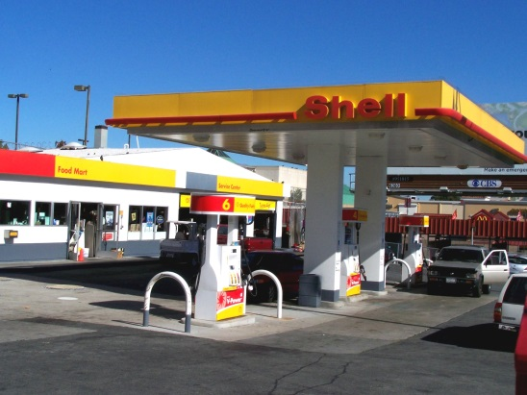

Kəlwəs 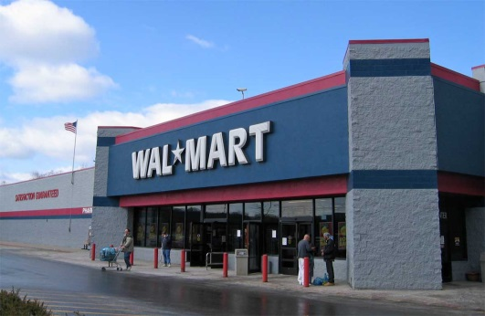 Kəlwilas

Pəwela 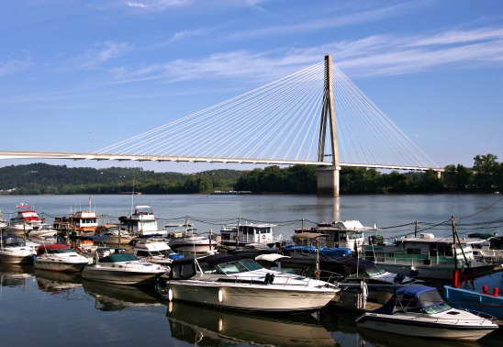

Dagʷida 

Həm̓aʔēlas 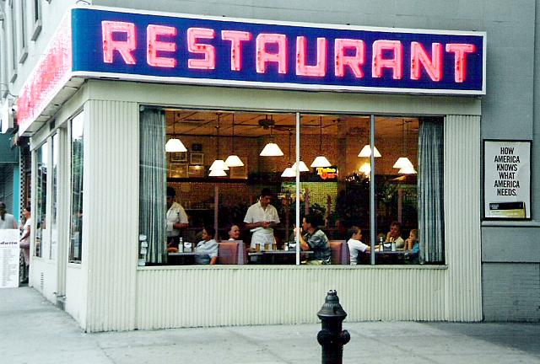

Səbədᶻoi 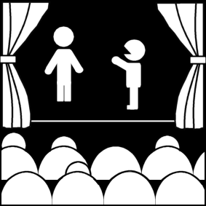 Səbilas – Movie theatre

Humowilas 

Q̓aq̓uƛ̓ac̓i 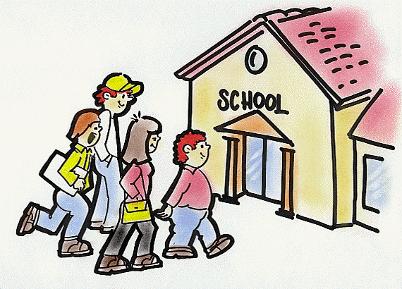

C̓əxq̓aʔac̓i 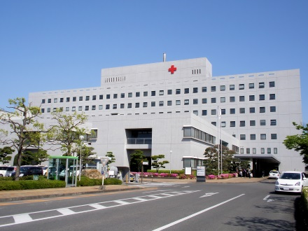

ʔəmlidᶻas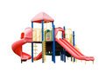

C̓am̓ac̓i 

Pədilas 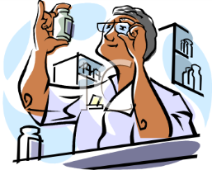

C̓uwilas 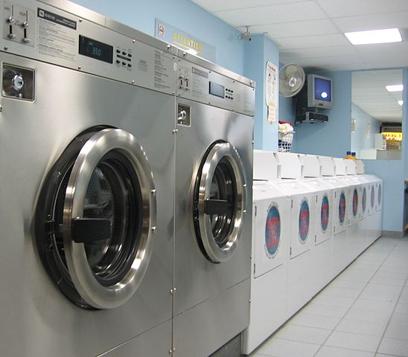

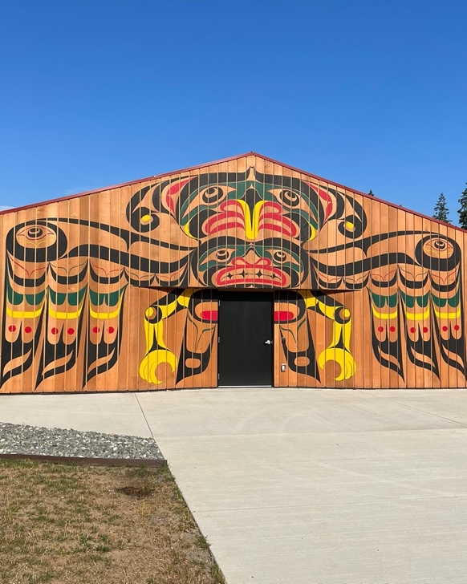

q̓əpixidaʔas

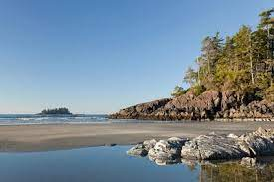

ƛ̓amaʔis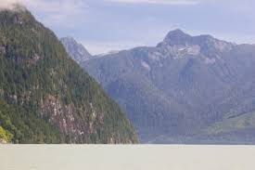

nəge

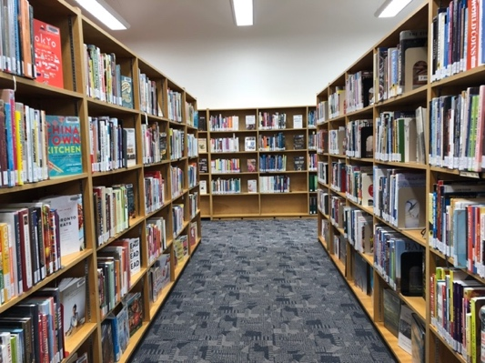

K̓ak̓adəxʷsilaʔas

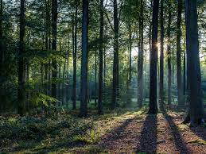

ʔaƛi

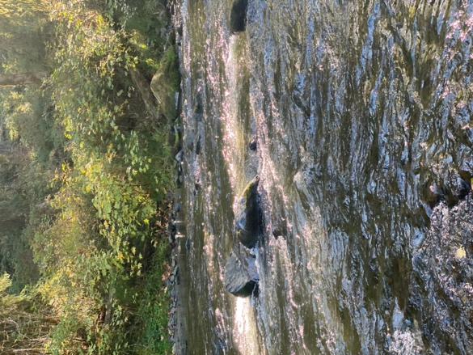

wa